2 - Émettre, recevoir et transférer des appels

2.3 – Transférer des appels à partir de votre téléphone IP

**Transfert d’appel aveugle ou supervisé avec un snom 760/720**

[](https://www.3cx.fr/wp-content/uploads/2014/07/IMG_1321-247x300.jpg)

Nous montrons dans cet exemple comment procéder à un transfert aveugle ou supervisé en utilisant un 760.

Cette procédure s’applique pour un snom 760, 720, 715 et 710.

**Note :**

* Un transfert aveugle est un transfert vers une autre extension sans pré-établir un appel entre le premier destinataire et le destinataire final. L’appel est transféré à l’aveugle au destinataire final.
* En comparaison, un transfert supervisé est un transfert où avant d’être transféré au destinataire final, l’appel sera mis en attente et un second appel sera établi pour confirmer si le destinataire final souhaite prendre l’appel ou non. Ces deux appels sont ensuite fusionnés.

**Méthode de transfert aveugle**

1. Appuyez sur “**OK**” (la coche) pour répondre à un appel entrant.

[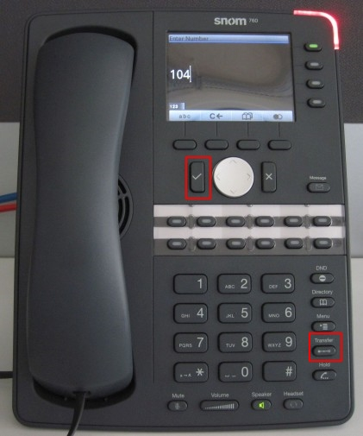](https://www.3cx.fr/wp-content/uploads/2014/07/IMG_1319.jpg)

1. Appuyez sur le bouton “**Transfer**” pour commencer la procédure de transfert aveugle. Composez le numéro d’extension de la personne à qui vous souhaitez transférer l’appel.
2. Appuyez sur “**OK**“.

L’appel a été transféré à l’extension spécifiée.

**Méthode de transfert supervisé**

1. Appuyez sur “**OK**” (la coche) pour répondre à un appel entrant.

[](https://www.3cx.fr/wp-content/uploads/2014/07/IMG_13191.jpg)

1. Pendant que vous êtes en ligne, appuyez sur “**Line 2**” pour établir un nouvel appel. Ceci mettra automatiquement en attente le correspondant sur la “**Line 1**“.
2. Composez le numéro d’extension de la personne à qui vous souhaitez transférer l’appel. Appuyez sur “**OK**“.
3. Le destinataire du transfert répond et accepte de prendre l’appel.
4. Appuyez sur le bouton “**Transfer**” suivi de “**Line 1**” (bouton au-dessus de Line 2).

Les appels de la ligne 1 et de la ligne 2 sont à présent fusionnés.